Agnieszka Homa w61892

<https://github.com/AgnieszkaHoma/exam_programowanie2021> ← link do gita

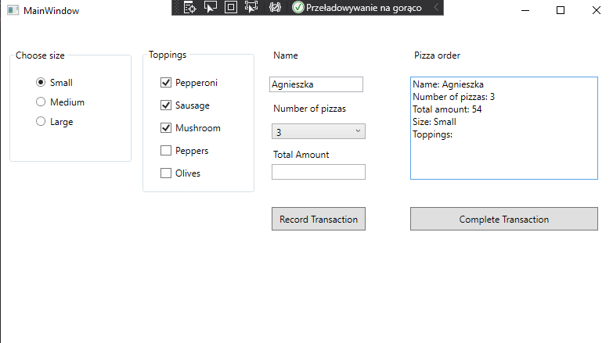Gotowe GUI

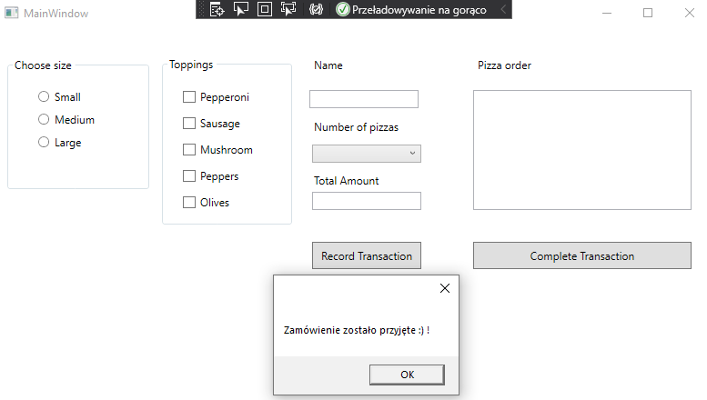Gotowe GUI z messageBoxem, zamówienie przyjęte

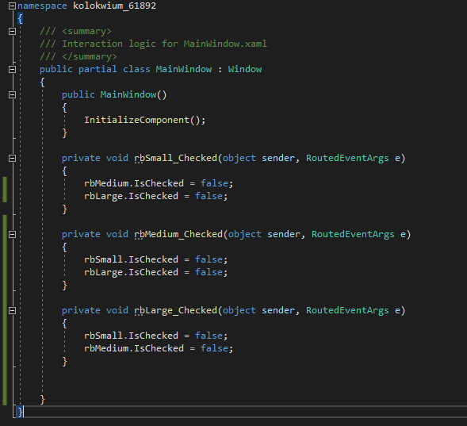Zdarzenia pozwalające na wybranie tylko jednego wybranego rozmiaru pizzy

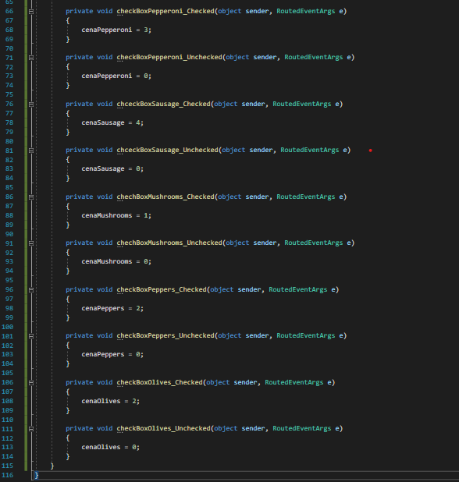Przyporządkowanie cen do poszczególnych checkbox'ów „toppings”

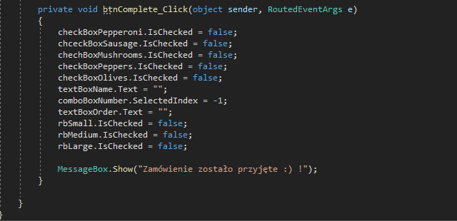Wyzerowanie wszystkich zaznaczonych kontrolek, texboxów; w przypadku zamówienia oraz wyświetlenie informacji o przyjęciu zamówienia